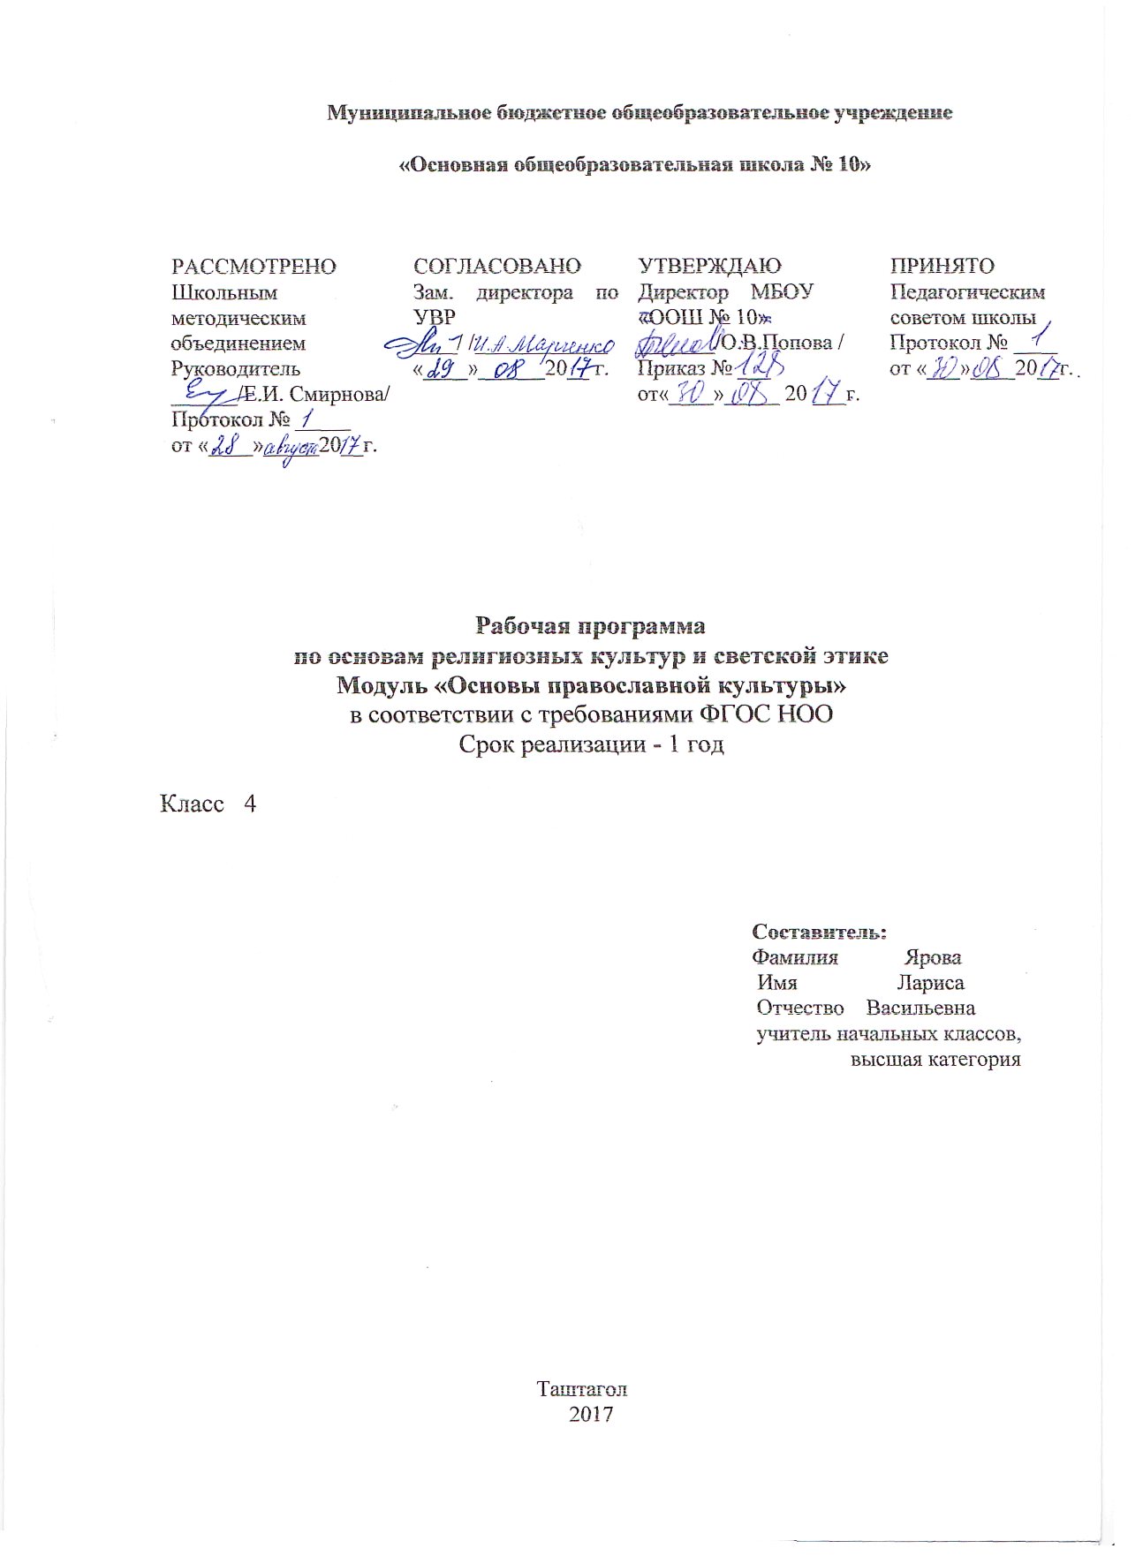
Планируемые результаты изучения учебного предмета «Основы религиозных культур и светской этики».
Модуль «Основы православной культуры»
Личностные результаты изучения учебного предмета «Основы православной культуры» обучающимися 4 класса:
– осознание себя ответственным членом семьи, школы, общества и Российского государства (российская идентичность);
– развитие чувства преданности и любви к Родине, её истории и культуре, ее традициям и преданиям, а в дальнейшем – осознание ответственности за сохранение культурно-исторического наследия России;
– знание важнейших страниц священной истории Отечества, выдающихся имён в истории России, святынь земли Русской и знаменитых памятников православной культуры России;
– осознание необходимости для личностного развития таких добродетелей, как благодарность, дружба, ответственность, честность, осторожность, трудолюбие и милосердие;
–умение следить за своими словами и делами; способность контролировать собственную деятельность на основе выбора добра и пользы;
– настроенность на доброе поведение и добрые взаимоотношения с окружающими;
– как результат преданности и уважения к традициям своего народа — уважительное отношение к людям других верований, другой национальной культуры, умение взаимодействовать с людьми других верований и убеждений.
Метапредметные результаты :
– развитие познавательной деятельности младшего школьника в гуманитарной сфере;
– любовь к родному языку, родной истории, литературе и культуре;
– умение сравнивать и анализировать документальные и литературные источники;
– умение описывать достопамятные события родного края, школы, семьи.
Предметные результаты :

- готовность к нравственному самосовершенствованию, духовному саморазвитию;
- знакомство с основными нормами светской и религиозной морали, понимание их значения в выстраивании конструктивных отношений в семье и обществе;
- понимание значения нравственности, веры и религии в жизни человека и общества;
- формирование первоначальных представлений о светской этике, о традиционных религиях, их роли в культуре, истории и современности России;
- первоначальные представления об исторической роли традиционных религий в становлении российской государственности;
- становление внутренней установки личности поступать согласно своей совести; воспитание нравственности, основанной на свободе совести и вероисповедания, духовных традициях народов России;
осознание ценности человеческой жизни.
В результате изучения учебного курса ОРКСЭ выпускник научится:
- раскрывать содержание основных составляющих мировых религиозных культур (религиозная вера и мораль, священные книги и места, сооружения, ритуалы, обычаи и обряды, религиозные праздники и календари, нормы отношений людей друг к другу в семье, религиозное искусство, отношение к труду и др.);
- ориентироваться в истории возникновения религиозных традиций православия, ислама, буддизма, иудаизма, истории их формирования в России;
- понимать значение традиционных религий, религиозных культур в жизни людей, семей, народов, российского общества, в истории России;

Содержание учебного предмета
Учебный модуль «Основы православной культуры»
Раздел I. Введение в православную духовную традицию.
1.Россия – наша Родина. Что такое духовный мир человека. Что такое культурные традиции и для чего они существуют.
2.Культура и религия. Как человек создаёт культуру. О чем говорит религия. Знакомятся с историей возникновения и распространения православной культуры.
3.Человек и Бог в православии. Какие дары Бог дал человеку. Как вера в Бога может влиять на поступки людей.
Изучают основы духовной традиции православия.
4.Православная молитва, ее происхождение и значение. Молитвенная культура Православия: виды молитв, о молитве «Отче наш». Кто такие святые.
5.Библия и Евангелие. Кто такие христиане. Что такое Библия. Евангелие — добрая весть. Смысл Евангелия.
Дают определения основных понятий православной культуры
6.Проповедь Христа. Чему учил Христос. Нагорная проповедь. Какое сокровище нельзя украсть.
7.Христос и Его крест. Как Бог стал человеком. Почему Христос не уклонился от казни. Какова символика креста. Учатся устанавливать взаимосвязь между религиозной (православной) культурой и поведением людей.
8.Пасха. Воскресение Христа. Русская Пасха. Как праздную Пасху.
9.Православное учение о человеке. Душа. Когда болит душа. Что такое образ Божий в человеке.
10.Совесть и раскаяние. О подсказках совести. Раскаяние. Как исправить ошибки.
11.Заповеди. Какие заповеди даны людям. Что общего у убийства и воровства. Как зависть гасит радость.
12.Милосердие и сострадание. Чем милосердие отличается от дружбы. Кого называют ближним. Как христианин должен относиться к людям. Знакомятся с описанием основных содержательных составляющих священных книг, описанием священных сооружений, религиозных праздников и святынь православной культуры
13.Золотое правило этики. Главное правило человеческих отношений. Что такое неосуждение.
14.Храм. Что люди делаю в храмах. Как устроен православный храм.
15.Икона. Почему икона так необычна. Зачем изображают невидимое. Учатся описывать различные явления православной духовной традиции и культуры.
16.Творческие работы учащихся. Конкурс сочинений. Подведение итогов. Выполнение праздничного проекта. Излагают своё мнение по поводу значения православной культуры в жизни людей, общества
17. Работа учащихся над проектом. Подведение итогов.
Раздел II. Православие в России.
18.Как христианство пришло на Русь. Что такое Церковь. Что такое крещение.
19.Подвиг. О том, что такое подвиг. О человеческой жертвенности. Знакомятся с развитием православной культуры в истории России.
20.Заповеди блаженств. Когда христиане бывают счастливы. Как плач может обернуться радостью. Когда сердце бывает чистым.
21.Зачем творить добро? Как подражают Христу. Чему радуются святые.
22.Чудо в жизни христианина. О Святой Троице. О христианских добродетелях.
23.Православие о Божием суде. Как видеть в людях Христа. Почему христиане верят в бессмертие. Учатся анализировать жизненные ситуации, выбирать нравственные формы поведения, сопоставляя их с нормами религиозной культуры (православной и др.)
24.Таинство Причастия. Как Христос передал Себя ученикам. Что такое Причастие. Что такое церковное таинство.
25.Монастырь. Почему люди идут в монахи. От чего отказываются монахи.
26.Отношение христианина к природе. Что делает человека выше природы. Какую ответственность несет человек за сохранение природы.
27.Христианская семья. Что такое венчание. Что означает обручальное кольцо.
28.Защита Отечества. Когда война бывает справедливой. О святых защитниках Родины.
29.Христианин в труде. О первом грехе людей. Какой труд напрасен.
30.Любовь и уважение к Отечеству. Патриотизм многонационального и многоконфессионального народа России. Учатся толерантному отношению к представителям разных мировоззрений и культурных традиций.
31-33.Исламская культура. Иудейская культура. Буддийская культура.
Осуществляют поиск необходимой информации для выполнения заданий.
34.Диалог культур. Защита презентаций. Участвуют в диспутах: учатся слушать собеседника, излагать своё мнение. Готовят сообщение по выбранной теме.

Тематическое планирование
№ темы | Наименование темы | Кол-во часов
Тема 1 | Россия – наша Родина | 1
Тема 2 | Культура и религия | 1
Тема 3 | Человек и Бог в православии | 1
Тема 4 | Православная молитва | 1
Тема 5 | Библия и Евангелие | 1
Тема 6 | Проповедь Христа | 1
Тема 7 | Христос и Его крест | 1
Тема 8 | Пасха | 1
Тема 9 | Православное учение о человеке | 1
Тема 10 | Совесть и раскаяние | 1
Тема 11 | Заповеди | 1
Тема 12 | Милосердие и сострадание | 1
Тема 13 | Золотое правило этики | 1
Тема 14 | Храм | 1
Тема 15 | Икона | 1
Тема 16 | Творческие работы учащихся | 1
Тема 17 | Работа учащихся над проектом | 1
Тема 18 | Как христианство пришло на Русь | 1
Тема 19 | Подвиг | 1
Тема 20 | Заповеди блаженств | 1
Тема 21 | Зачем творить добро? | 1
Тема 22 | Чудо в жизни христианина | 1
Тема 23 | Православие о Божием суде | 1
Тема 23 | Таинство Причастия | 1
Тема 24 | Монастырь | 1
Тема 25 | Отношение христианина к природе | 1
Тема 26 | Христианская семья | 1
Тема 28 | Защита Отечества | 1
Тема 29 | Христианин в труде | 1
Тема 30 | Любовь и уважение к Отечеству | 1
Тема 31 | Исламская культура | 1
Тема 32 | Иудейская культура | 1
Тема 33 | Буддийская культура | 1
Тема 34 | Диалог культур. Защита презентаций | 1
 | Итого | 34

